ΕΝΟΤΗΤΑ 10η : Η Τέχνη κατά την αρχαϊκή εποχή – (Αναλυτικά)
ΦΥΛΛΟ ΕΡΓΑΣΙΑΣ

ΕΡΩΤΗΣΕΙΣ 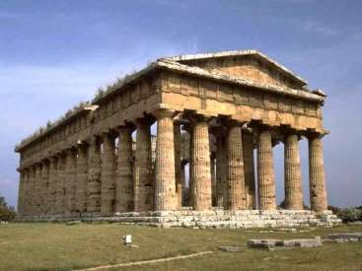
Α. ΒΑΣΙΚΕΣ ΚΑΙΝΟΤΟΜΙΕΣ

- Ποιες οι καινοτομίες στην τέχνη κατά την αρχαϊκή περίοδο;
- Ανεγείρονται λί______________ναοί (οι πρώτοι μνημειακοί ναοί της ελληνικής αρχαιότητας).
- Δημιουργούνται λ______________ αγάλματα σε φυσικό και υπερφυσικό μέ_____________.
- Αξιοσημείωτη είναι η επίδραση της αν__________________ και Αι____________________ τέχνης.

Β. ΝΑΟΙ
- Τι γνωρίζετε για τους ναούς αυτής της περιόδου; Ποια τα τμήματα ενός αρχαιοελληνικού αρχαϊκού ναού;
- Ο ελληνικός ναός χτίζεται τώρα από π__________________και συχνά από μ___________________.
- Η αρχιτεκτονική τους θα επηρεάσει την αρχιτεκτονική όλου του κόσμου ως τις μέρες μας.

- Τα τμήματα ενός ναού:

Πρ__________________________ (ανοικτός προθάλαμος)
Σ_________________________(κυρίως ναός)
Οπ____________________________ (ανοιχτό δωμάτιο πίσω)
Π________________________________ (κιονοστοιχία γύρω από το κτήριο).

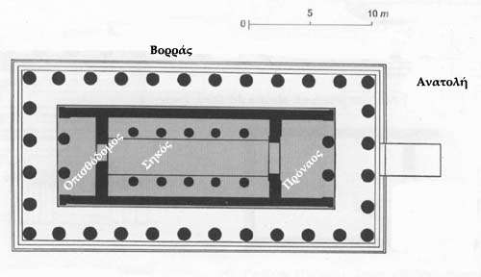
- Σε ποιους αρχιτεκτονικούς ρυθμούς χτίζονται οι ναοί της αρχαϊκής περιόδου;
Δωρικός  - κίονες πιο κοντοί  - βαρείς  - αυστηροί  - Πελοπόννησος (κυρίως | Ιωνικός  - κίονες ψηλότεροι  - κομψότεροι  - πλούσιοα διακόσμηση με έλικες στο κιονόκρανο  - Νησιά Αιγαίου, Μ.Ασία (κυρίως)

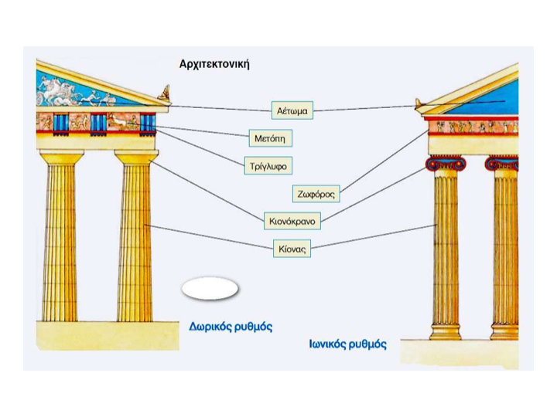
Γ. ΑΓΑΛΜΑΤΑ

Την εποχή αυτή δημιουργούνται τα πρώτα μεγάλα αγάλματα από ασ_____________________στην Κρήτη και από μ___________________ στη Νάξο. Τα εμπορικά ταξίδια στην Αίγυπτο και η αφθονία μαρμάρου στη Νάξο έπαιξαν αποφασιστικό ρόλο στη γέννηση της μεγάλης γλυπτικής στα κέντρα αυτά. Οπωσδήποτε όμως και η συγκέντρωση πλ_______________________ από τους αριστοκράτες και τις πόλεις ήταν βασική προΰπόθεση για τη γέννηση της μεγάλης γλυπτικής, αφού το κόστος ενός μαρμάρινου αγάλματος ήταν υπέρογκο. Για ένα άγαλμα φυσικού μεγέθους έπρεπε να εργαστεί ένας γλύπτης με τους βοηθούς του για έναν τουλάχιστον χ_______________.
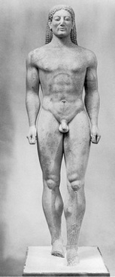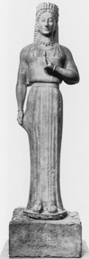

ΠΕΡΙΓΡΑΦΗ;
Οι ανθρώπινες μορφές είναι τυποποιημένες και ακίνητες.
Βασικοί τύποι αγαλμάτων είναι οι εξής:

Κούροι (νεαροί άντρες):  Ο___________  Γ________________  Καλογυ_________________________  Με πλούσια κό__________________ | Κόρες:  Ορθές  Κομψά ντ____________________  Καλοχτ________________ με πολλά κο_______________________

Άρχοντες και αξιοσέβαστες γυναίκες : καθιστοί
Συμποσιαστές: ξαπλωμένοι σε ανάκλιντρα

Οι θεϊκές μορφές:
-προβάλλουν το α____________________πόδι και αναλόγως λ________________________τα χέρια
-οι νεότεροι παριστάνονται όπως οι γυ___________________κούροι και οι κόρες
-οι ώριμοι παριστάνονται όπως οι ντυ________________________ κούροι.
-Κρατούν το χαρακτηριστικό σύμβολο της θ________________________ τους δύναμης
-Οι επιτ_______________________ στήλες (επιτάφιες πλάκες) είναι επίσης σημαντικά έργα τέχνης.

Δ. ΚΕΡΑΜΙΚΗ

Διακόσμση:
- Φυτική
- Εικονιστική (από τη θρησκευτική και καθημερινή ζωή και τη μυθολογία)

Τεχνική
- Μελανόμορφη

(μ_________ μορφές πάνω στην κο___________ επιφάνεια των αγγείων)

- Ερυθρόμορφη

(κό_________ μορφές πάνω στη μ____________ επιφάνεια των αγγείων)

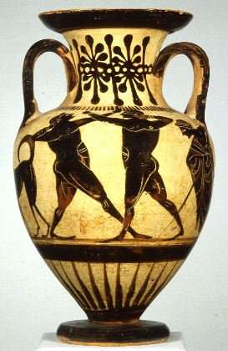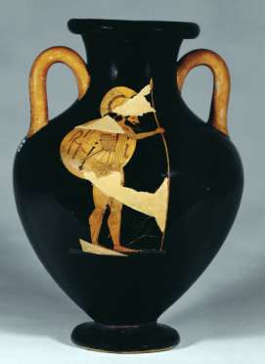
__________________ ________________________________

Άλλες τέχνες:

πήλινα και χάλκινα ειδώλια
Μεταλλοτεχνία
Μικροτεχνία

